Tạo DB (BMS): Để cho dễ thì MQH của Book vs Author sẽ để là 1-N để làm .

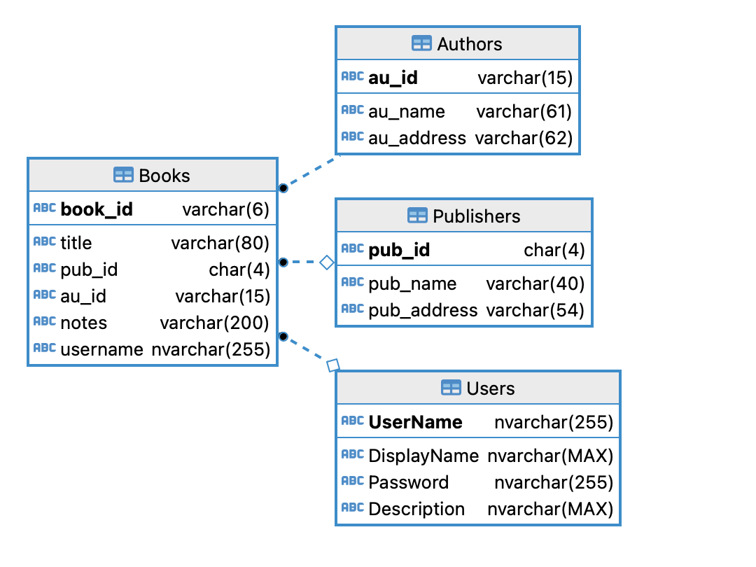

**Cấu trúc project:**

1. Chia làm các package sau:

* **jdbc**: Chứa code mở kết nối đến DB
* **repository**: Là tầng làm việc trực tiếp vs DB gồm CURD (Create – Update – Read – Delete)
* **service:** Là tầng chứa code logic, business chính của toàn project
* **model:** chứa các thực như là Book, Author, Publisher…
* **view:** Đây là view chứa các Jframe hoặc Jdialog …
* **util:** Chứa các class suppport cho toàn project

Cấu trúc project ( Minh Hoạ): Các bạn có thể thêm package nếu cảm thấy cần

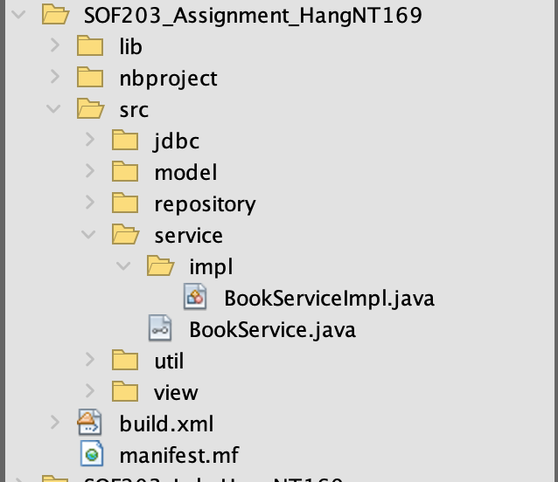

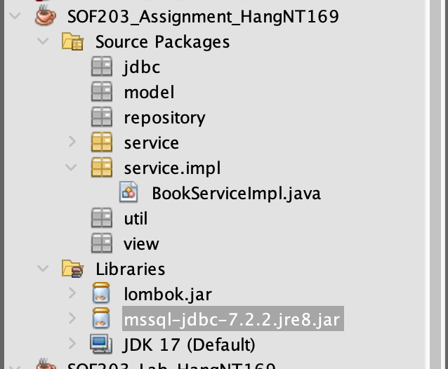

1. **Bắt đầu vào hệ thống ( Đầu tiên – Login).** 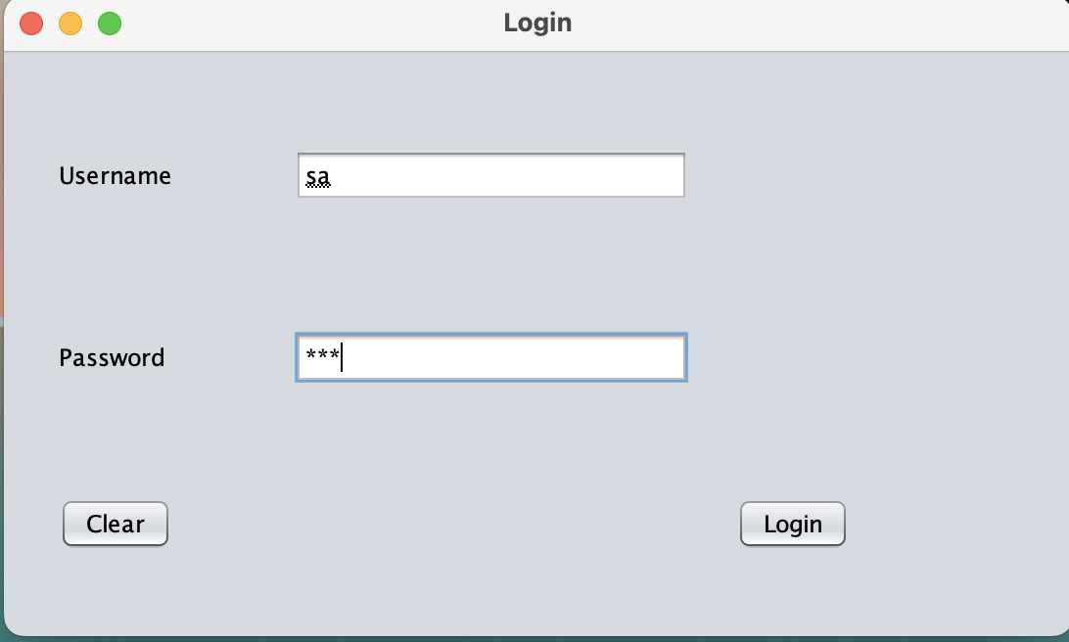

Nếu login fail:

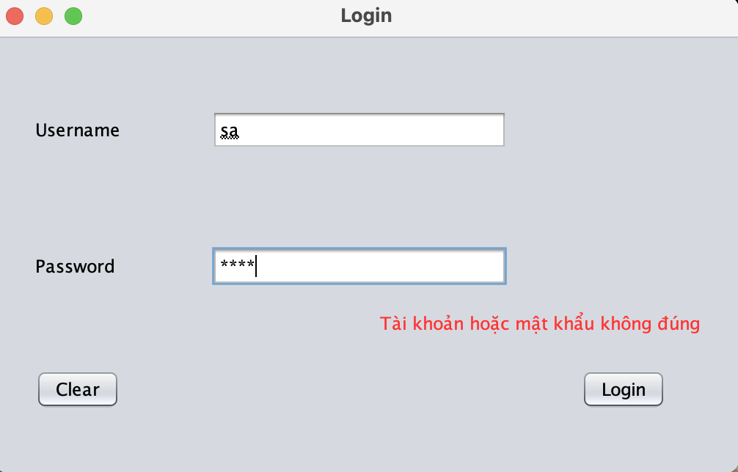

Nếu login đúng: Chạy vào trang Home .

1. **Trang Home**

Welcome SA vs sa là username khi login ở ngoài vào

Search book : Gồm mặc định: Book ID, Bool Title, Authors.

Enter keyword : Nhập bất cứ text từ bàn phím và chọn kiểu muốn search theo book id hoặc book title hoặc search theo authors và fill ra kết quả dưới table.

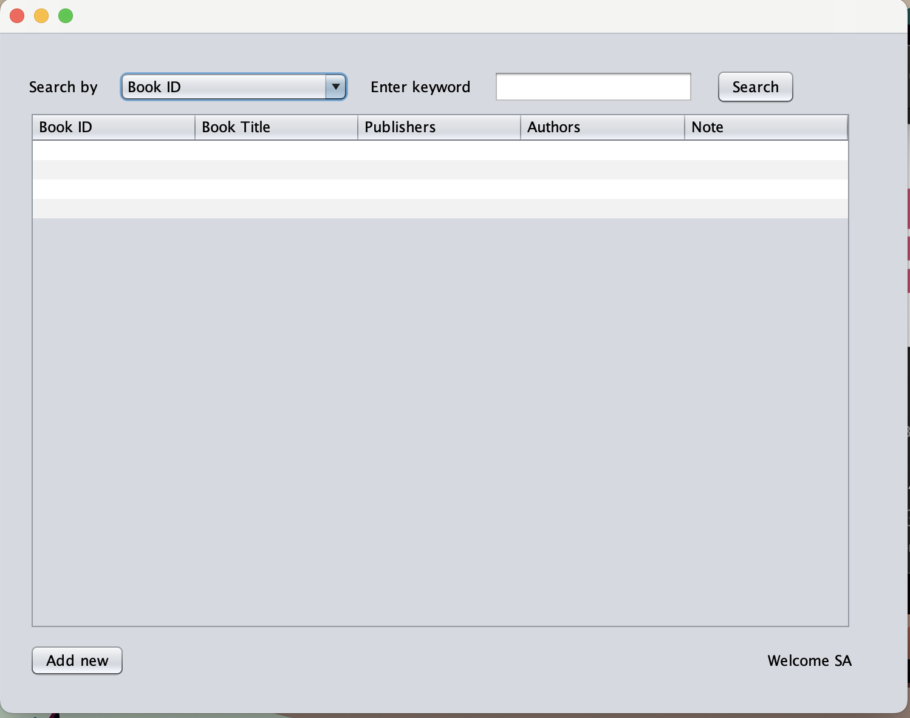

Ví dụ khi chọn search theo book title => chọn search by và nhập key muốn search.

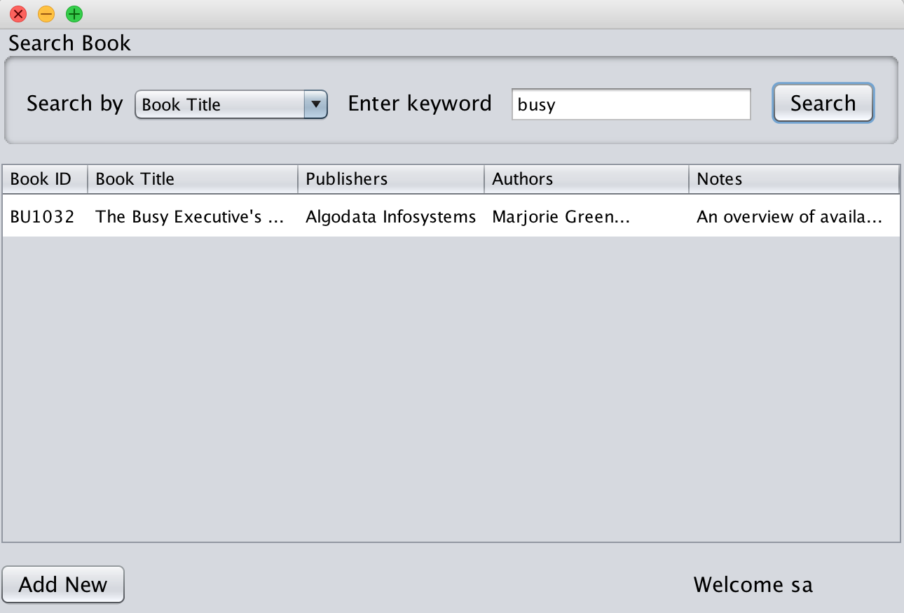

Khi muốn insert 1 sách mới chọn button “Add new”.

Màn hình Home close và open 1 màn hình mới là Add Book

1. Trang Add Book

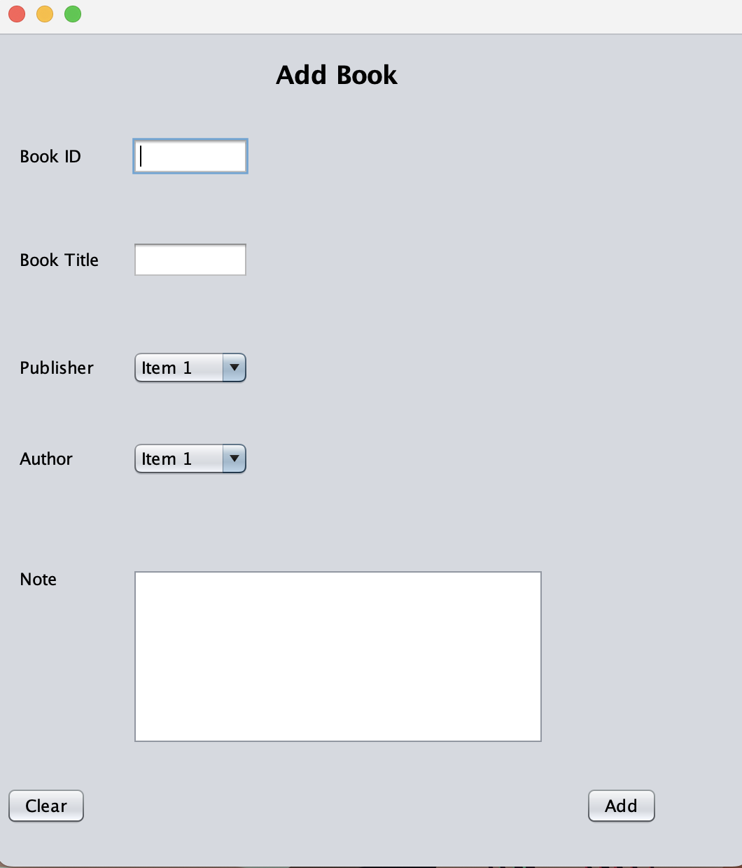

Mở form add:

* Load all publishers to combobox, ouput chứa publisher name
* Load all authors to combobox , output chứa author name

Validate:

* Tất cả các trường không được trống
* Check trùng lặp book ID
* Book ID phải đúng định dạng : Bắt đầu bằng 1 trong các chữ cái sau : BU/MC/PC/PS/TC và theo sau đằng sau là 4 số

Khi ấn button “Add”, Nếu add thành công sẽ hiển thị ra thông báo là add thành công

Khi tắt trang Add thì quay trở vè trang Home ( những phần từ add rồi sẽ được hiển thị luôn vào tablle)

1. Trang detail

* Khi mouse click vào từng dòng trong table ( ở trang Home) thì open dialog “Detail Book”
* Detail Book sẽ chứa detail của cuốn sách được chọn.
* 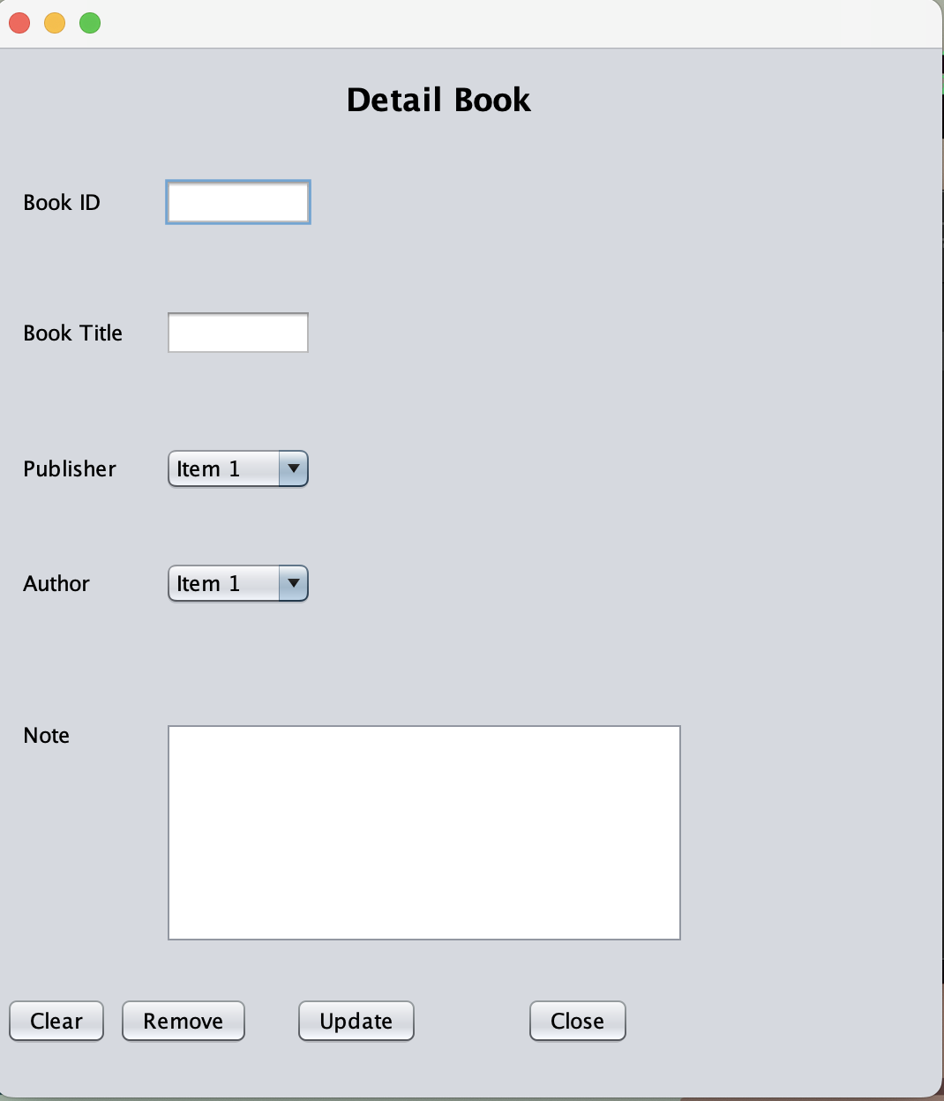
* Khi click button clear mọi thứ được clear
* Khi click vào Remove => Remove Book => Close Trang Detail Book và open trang Home.
* Khi click vào Update => Update Book => Close Trang Detail Book và open trang Home
* Khi click vào button Close => close Trang Detail và open trang Home